ASSUNTO :. INDICO PARA QUE O DEPARTAMENTO COMPETENTE, REALIZE MANUTENÇÃO NO BUEIRO LOCALIZADO NA RUA OCTAVIO CERRUTTI, NA VILA MELO.

DESPACHO:.

SALA DAS SESSÕES ____/____/_____

PRESIDENTE DA MESA

INDICAÇÃO , DE 2017

SENHOR PRESIDENTE,
SENHORES VEREADORES,

INDICO ao Exmo Senhor Prefeito Municipal para que o departamento competente, que realize manutenção no bueiro localizado na Rua Octavio Cerrutti, na Vila Melo.
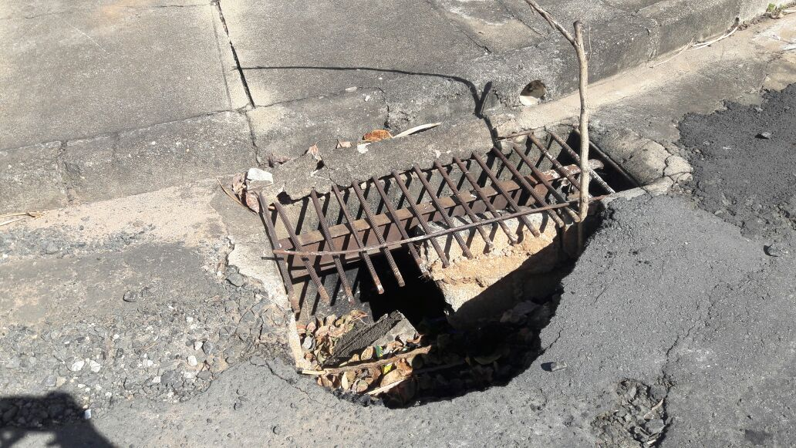

SALA DAS SESSÕES “VEREADOR SANTO RÓTOLLI”, aos 04 de julho de 2017

VEREADOR LUIS ROBERTO TAVARES

